Кобызовая музыка
Древними кобызистами были баксы, абызы (жрецы, старейшины) и жырау (древний тип эпического певца-сказителя), но дошли лишь имена некоторых из них. Так, мы можем говорить об известных по казахскому эпосу и легендам Сыпыра жырау, Кетбуға жырау, о баксы Қойлыбае, Кербале, Қаракоже, Шумене, Баубеке, Жамансарте, Тілеке и др. Загадочный цикл кюев Қорқыта (о Коркуте) унаследовал Соқыр Нышан, который будучи бақсы, был, вероятно, замыкающим в традиции исполнения кобызовых кюев в сфере шаманского ритуала.
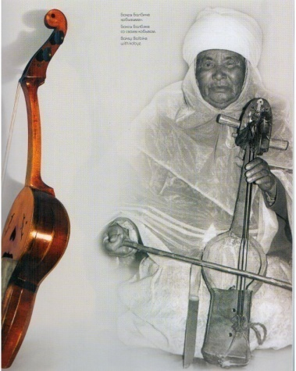

Бақсы Балбике

Қорқыт
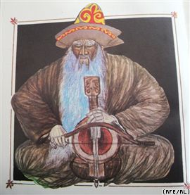
Қорқыт - один из наших предков, живших в давние времена. Он родоначальник кобыза, композитор, акын, покровитель бақсы (знахарей-шаманов). Наш великий предок родился и вырос на берегу Сырдарьи, предположительно в VIII-IX веках. Из литературного памятника "Книга Қорқыта ата" можно узнать, что он тюркского происхождения из племени огыз. Его как личность признают и народы Средней Азии, и другие тюркские племена. Его отца звали – Қарақожа. Мать из рода кипчак. О Коркыте упоминают Абильгазы - "Родословная тюрков" и Рашид-ад-дин - "Огызы". Рашид ад-дин пишет, что Коркыт прожил долгую жизнь. Абильгазы пишет, что Қорқыт был визирем пяти ханов. Ш. Валиханов оставил ценные заметки о знахарстве, поэтическом и музыкальном мастерстве Қорқыта. М. Әуэзов и А. Маргулан также написали прекрасные статьи о нем. В жизненной философии великого предка и его легендах о борьбе со смертью просматривается оптимизм.
Қорқыт - великий композитор и сказитель, основатель музыкального искусства игры на кобызе. Вместе с тем, он - великий старейшина, признан святой личностью. Если верить легендам, он много времени уделял созданию нового музыкального инструмента. Однажды во сне ангелы дали ему знать: "Оберни деревянный инструмент в верблюжью кожу, из конского волоса сделай струны". Выполнив все это, Қорқыт извлек из этого инструмента чудесную мелодию. С тех пор повелось: "Кобыз Қорқыта". Рождение Қорқыта также связано с чудесами и мифами.
Ш. Валиханов с Потаниным поясняют, что слово "Коркыт" характеризует образ жизни человечества. Легенды и рассказы Навои о Қорқыте широко распространены среди тюркских народов, в особенности среди казахов.
По воззрениям Қорқыта, люди должны сохранять человеческие качества. Самое опасное для человека - потерять нравственность. "Пусть лучше дом развалится, если там не бывают гости, пусть лучше не взрастет трава, если ее не щиплет лошадь; вода, не пригодная к питью, пусть лучше не бежит по ложбинам; пусть лучше не родится сын, который запятнает имя отца". "Как бы ни хотел человек, он не съест больше, чем может". Из этих легенд видно, что, путешествуя по миру, Қорқыт пришел к мысли, что каждому человеку лучше всего на родной земле. Его постоянным другом был волшебник Желмая.
Из музыкального наследия Қорқыта известными являются около 20 произведений. На магнитофонную пленку записано - 11. У каждого кюя своя история. Например, в легенде о кюе "Қорқыт" есть эпизод, как ему удалось избежать смерти с помощью бессмертного искусства. Так, Қорқыт не подпускает смерть, играя день и ночь на кобызе, плывя на расстеленном ковре по водам Сырдарьи. Совершить подобное удавалось, по легенде, только Қорқыту. Это отражение в искусстве его философских мечтаний.
Легенды об Қорқыте ата сохранились среди казахов, киргизов и других тюркских народов.

См. В разделе Легенды

